Совместное редактирование электронных таблиц
После подключения к облачной версии вы можете работать над электронной таблицей совместно с другими пользователями. Эта возможность включает в себя следующее:
- одновременный многопользовательский доступ к редактируемой электронной таблице,
- визуальная индикация ячеек, которые редактируются другими пользователями,
- мгновенное отображение изменений или синхронизация изменений одним нажатием кнопки ,
- чат для обмена идеями по поводу отдельных частей электронной таблицы,
- комментарии, содержащие описание задачи или проблемы, которую необходимо решить.

Подключение к облачной версии
Необходимо открыть пункт меню Совместная работа на левой боковой панели в главном окне программы и подключиться к облачной версии Р7-Офис Облако, указав логин и пароль учетной записи. В окне ввода логина и пароля также доступна ссылка для регистрации в Облаке.

Совместное редактирование
В редакторе электронных таблиц можно выбрать один из двух доступных режимов совместного редактирования. Быстрый используется по умолчанию, в нем изменения, вносимые другими пользователями, отображаются в реальном времени. Строгий режим позволяет скрывать изменения, внесенные другими пользователями, до тех пор, пока вы не нажмете значок Сохранить , чтобы сохранить ваши изменения и принять изменения, внесенные другими. Режим можно выбрать в Дополнительных настройках.
Нужный режим также можно выбрать, используя значок  Режим совместного редактирования на вкладке Совместная работа верхней панели инструментов:

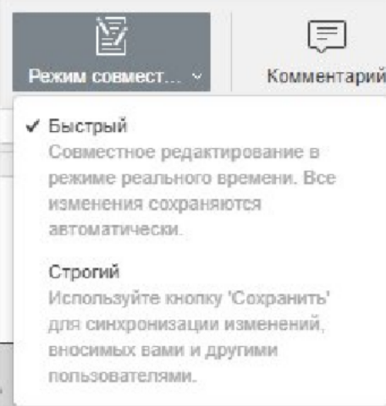

Когда электронную таблицу редактируют одновременно несколько пользователей в Строгом режиме, редактируемые ячейки, а также ярлычок листа, на котором находятся эти ячейки, помечаются пунктирными линиями разных цветов. При наведении курсора мыши на одну из редактируемых ячеек отображается имя того пользователя, который в данный момент ее редактирует. В Быстром режиме действия и имена участников совместного редактирования отображаются непосредственно в процессе редактирования.
Количество пользователей, которые в данный момент работают над текущей электронной таблицей, отображается в правой части шапки редактора - 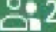. Чтобы увидеть, кто именно редактирует файл в настоящий момент, можно щелкнуть по этому значку или открыть панель Чата с полным списком пользователей.
Если файл не просматривают или не редактируют другие пользователи, значок в шапке редактора будет выглядеть следующим образом: 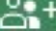. C его помощью можно непосредственно из документа управлять пользователями, имеющими доступ к файлу: приглашать новых пользователей, предоставляя им полный доступ или доступ только для чтения, или запрещать доступ к файлу для некоторых пользователей. Нажмите на этот значок для управления доступом к файлу; это можно сделать и в отсутствие других пользователей, которые просматривают или совместно редактируют документ в настоящий момент, и при наличии других пользователей, когда значок выглядит так: 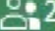. Права доступа также можно задать, используя значок 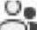 Совместный доступ на вкладке Совместная работа верхней панели инструментов.
Как только один из пользователей сохранит свои изменения, нажав на значок , все остальные увидят в левом верхнем углу примечание, которое сообщает о наличии обновлений. Чтобы сохранить внесенные вами изменения и сделать их доступными для других пользователей, а также получить обновления, сохраненные другими пользователями, нажмите на значок в левом верхнем углу верхней панели инструментов.

Чат
Этот инструмент можно использовать для оперативного согласования процесса совместного редактирования, например, для того, чтобы договориться с другими участниками, кто и что должен делать, какой абзац вы собираетесь сейчас отредактировать.
Сообщения в чате хранятся только в течение одной сессии. Для обсуждения содержания документа лучше использовать комментарии, которые хранятся до тех пор, пока вы не решите их удалить.
Чтобы войти в чат и оставить сообщение для других пользователей:
- нажмите на значок на левой боковой панели или переключитесь на вкладку Совместная работа верхней панели инструментов и нажмите на кнопку 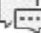 Чат,
2. введите текст в соответствующем поле ниже,
3. нажмите кнопку Отправить.
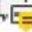 Все сообщения, оставленные пользователями, будут отображаться на панели слева. Если есть новые сообщения, которые Вы еще не прочитали, значок чата будет выглядеть так - xтобы закрыть панель с сообщениями чата, нажмите на значок на левой боковой панели или кнопку 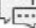 Чат на верхней панели инструментов еще раз.

Комментарии
Работа с комментариями доступна и в автономном режиме без подключения к облачной версии.
Чтобы оставить комментарий:
- выделите ячейку, в которой, по Вашему мнению, содержится какая-то ошибка или проблема,
- переключитесь на вкладку Вставка или Совместная работа верхней панели инструментов и нажмите на кнопку 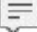 Комментарий или используйте значок на левой боковой панели, чтобы открыть
панель Комментарии, и нажмите на ссылку Добавить комментарий к доккументу или щелкните правой кнопкой мыши внутри выделенной ячейки и выберите в меню команду Добавить комментарий,
3. введите нужный текст,
4. нажмите кнопку Добавить.
Комментарий появится на панели слева. В правом верхнем углу ячейки, к которой Вы добавили комментарий, появится оранжевый треугольник. Если требуется отключить эту функцию, нажмите на вкладку Файл на верхней панели инструментов, выберите опцию Дополнительные параметры... и снимите флажок Включить отображение комментариев в тексте. В этом случае ячейки, к которым добавлены комментарии, будут помечаться, только если Вы нажмете на значок .
Для просмотра комментария щелкните по ячейке. Вы или любой другой пользователь можете ответить на добавленный комментарий, чтобы дать ответ на вопросы или отчитаться о проделанной работе. Для этого надо нажать на ссылку Добавить ответ.
Вы можете управлять добавленными комментариями следующим образом:
- отредактировать их, нажав значок,
- удалить их, нажав значок,
- закрыть обсуждение, нажав на значок, если задача или проблема, обозначенная в комментарии, решена; после этого обсуждение, которое Вы открыли своим комментарием, приобретет статус решенного. Чтобы вновь его открыть, нажмите на значок . Если Вы хотите скрыть решенные комментарии, нажмите на вкладку Файл на верхней панели инструментов, выберите опцию Дополнительные параметры... и снимите флажок Включить отображение решенных комментариев. В этом случае решенные комментарии будут подсвечиваться, только когда Вы нажмете на значок .
Если Вы используете Строгий режим совместного редактирования, новые комментарии, добавленные другими пользователями, станут видимыми только после того, как Вы нажмете на значок в левом верхнем углу верхней панели инструментов.
Чтобы закрыть панель с комментариями, нажмите на значок еще раз.

Инструменты и настройки

Просмотр сведений о файле
Чтобы получить доступ к подробным сведениям о редактируемой электронной таблице, нажмите на вкладку Файл на верхней панели инструментов и выберите опцию Сведения о таблице.

Общие сведения
Сведения о файле включают название электронной таблицы. После подключения к облачной версии также будут отображаться следующие сведения: автор, размещение, дата создания.

Сведения о правах доступа
После подключения к облачной версии вы сможете просматривать сведения о правах доступа к электронным таблицам, сохраненным в облаке.
Примечание: эта опция недоступна для пользователей с правами доступа Только чтение.
Чтобы предоставить доступ к этой электронной таблице по внешней ссылке или изменить права доступа, выберите опцию Права доступа... на левой боковой панели, затем нажмите на кнопку Изменить права доступа в разделе Люди, имеющие права.
Чтобы закрыть панель Файл и вернуться к электронной таблице, выберите опцию Закрыть меню.

Сохранение и печать таблицы

Сохранение
По умолчанию онлайн-редактор электронных таблиц автоматически сохраняет файл каждые 2 секунды, когда вы работаете над ним, чтобы не допустить потери данных в случае непредвиденного закрытия программы. Если вы совместно редактируете файл в Быстром режиме, таймер запрашивает наличие изменений 25 раз в секунду и сохраняет их, если они были внесены. При совместном редактировании файла в Строгом режиме изменения автоматически сохраняются каждые 10 минут. При необходимости можно легко выбрать предпочтительный режим совместного редактирования или отключить функцию автоматического сохранения на странице Дополнительные параметры.
Чтобы сохранить текущую электронную таблицу вручную в текущем формате и местоположении, щелкните по значку Сохранить в левой части шапки редактора, или используйте сочетание клавиш Ctrl+S.
Примечание: чтобы не допустить потери данных в десктопной версии в случае непредвиденного закрытия программы, вы можете включить опцию Автовосстановление на странице Дополнительные параметры.
Нажмите на вкладку Файл на верхней панели инструментов и выберите опцию Сохранить.
Чтобы в десктопной версии сохранить электронную таблицу под другим именем, в другом местоположении или в другом формате,
- нажмите на вкладку Файл на верхней панели инструментов,
- выберите опцию Сохранить как,
- выберите один из доступных форматов: XLSX, ODS, CSV, PDF, PDFA. Также можно выбрать вариант Шаблон таблицы XLTX или OTS.

Печать
Чтобы распечатать текущую электронную таблицу:
- щелкните по значку Печать в левой части шапки редактора, или используйте сочетание клавиш Ctrl+P, или нажмите на вкладку Файл на верхней панели инструментов и выберите опцию Печать.
Откроется окно Параметры печати, в котором можно изменить параметры печати, заданные по умолчанию. Нажмите на кнопку Показать детали внизу окна, чтобы отобразить все параметры.
Примечание: параметры печати можно также настроить на странице Дополнительные параметры...: нажмите на вкладку Файл на верхней панели инструментов и перейдите в раздел: Дополнительные параметры... >> Параметры страницы. На вкладке Макет верхней панели инструментов также доступны некоторые из этих настроек: Поля, Ориентация, Размер страницы, Область печати, Вписать.

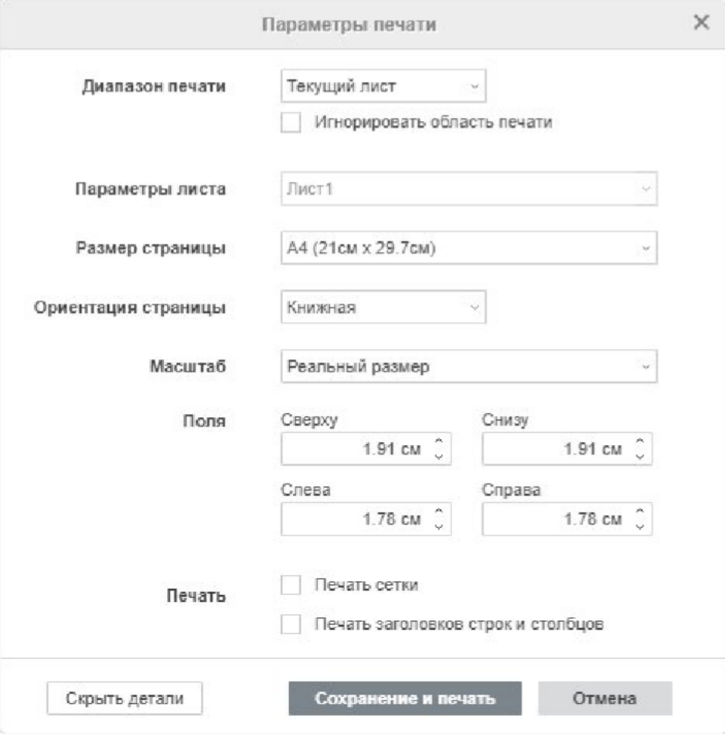

Здесь можно задать следующие параметры:
- диапазон печати - укажите, что необходимо напечатать: весь Текущий лист, Все листы электронной таблицы или предварительно выделенный диапазон ячеек (Выделенный фрагмент), если вы ранее задали постоянную область печати, но хотите напечатать весь лист, поставьте галочку рядом с опцией Игнорировать область печати,
- параметры листа - укажите индивидуальные параметры печати для каждого отдельного листа, если в выпадающем списке Диапазон печати выбрана опция Все листы,
- размер страницы - выберите из выпадающего списка один из доступных размеров,
- ориентация страницы - выберите опцию Книжная, если при печати требуется расположить таблицу на странице вертикально, или используйте опцию Альбомная, чтобы расположить ее горизонтально,
- масштаб - если вы не хотите, чтобы некоторые столбцы или строки были напечатаны на второй странице, можно сжать содержимое листа, чтобы оно помещалось на одной странице, выбрав соответствующую опцию: Вписать лист на одну страницу, Вписать все столбцы на одну страницу или Вписать все строки на одну страницу. Оставьте опцию Реальный размер, чтобы распечатать лист без корректировки.

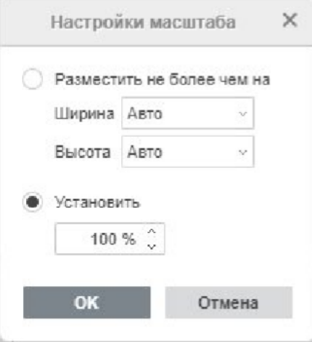

При выборе пункта меню Настраиваемые параметры откроетсяокно Настройки масштаба:
- Разместить не более чем на: позволяет выбрать нужное количество страниц, на котором должен разместиться напечатанный рабочий лист. Выберите нужное количество страниц из списков Ширина и Высота,
- Установить: позволяет увеличить или уменьшить масштаб рабочего листа, чтобы он поместился на напечатанных страницах, указав вручную значение в процентах от обычного размера.
  - Поля - укажите расстояние между данными рабочего листа и краями печатной страницы, изменив размеры по умолчанию в полях Сверху, Снизу, Слева и Справа,
  - Печать - укажите элементы рабочего листа, которые необходимо выводить на печать, установив соответствующие флажки: Печать сетки и Печать заголовков строк и столбцов.
В десктопной версии документ будет напрямую отправлен на печать. В онлайн-версии на основе данного документа будет сгенерирован файл PDF. Вы можете открыть и распечатать его, или сохранить его на жестком диске компьютера или съемном носителе чтобы распечатать позже. В некоторых браузерах, например Хром и Опера, есть встроенная возможность для прямой печати.
Если требуется распечатать только выделенный диапазон ячеек вместо всего листа, можно использовать настройку Выделенный фрагмент в выпадающем списке Диапазон печати. Эта настройка не сохраняется при сохранении рабочей книги и подходит для однократного использования.
Если какой-то диапазон ячеек требуется распечатывать неоднократно, можно задать постоянную область печати на рабочем листе. Область печати будет сохранена при сохранении рабочей книги и может использоваться при последующем открытии электронной таблицы. Можно также задать несколько постоянных областей печати на листе, в этом случае каждая из них будет выводиться на печать на отдельной странице. Чтобы задать область печати:
- выделите нужный диапазон ячеек на рабочем листе. Чтобы выделить несколько диапазонов, удерживайте клавишу Ctrl,
- перейдите на вкладку Макет верхней панели инструментов,
- нажмите на стрелку рядом с кнопкой  Область печати и выберите опцию Задать область печати.
Созданная область печати сохраняется при сохранении рабочей книги. При последующем открытии файла на печать будет выводиться заданная область печати.
Примечание: при создании области печати также автоматически создается именованный диапазон Область_печати, отображаемый в Диспетчере имен. Чтобы выделить границы всех областей печати на текущем рабочем листе, можно нажать на стрелку в поле "Имя" слева от строки формул и выбрать из списка имен Область_печати.
Чтобы добавить ячейки в область печати:
- откройте нужный рабочий лист, на котором добавлена область печати,
- выделите нужный диапазон ячеек на рабочем листе,
- перейдите на вкладку Макет верхней панели инструментов,
- нажмите на стрелку рядом с кнопкой  Область печати и выберите опцию Добавить в область печати.
Будет добавлена новая область печати. Каждая из областей печати будет выводиться на печать на отдельной странице.
Чтобы удалить область печати:
- откройте нужный рабочий лист, на котором добавлена область печати,
- перейдите на вкладку Макет верхней панели инструментов,
- нажмите на стрелку рядом с кнопкой  Область печати и выберите опцию Очистить область печати.
Будут удалены все области печати, существующие на этом листе. После этого на печать будет выводиться весь лист.

Масштабирование листа

Если вы хотите уместить целый лист электронной таблицы на листе для печати, то вам может понадобиться функция Вписать. Эта функция помогает сжать электронную таблицу, чтобы уместить данные на указанном количестве страниц.
Для этого выполните следующие действия:
- на верхней панели инструментов войдите во вкладку Макет и выберите функцию 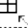 Вписать,
- чтобы распечатать весь лист на одной странице, в параметре Высота выберите 1 страница, а Ширину назначьте Авто. Значение масштабирования будет изменено автоматически. Данное значение отображается напротив параметра Масштаб. Чем оно больше, тем сильнее масштабируется лист таблицы;
- вы можете вручную изменять значение масштабирования. Для этого поставьте параметры Высоты и Ширины на Авто и при помощи кнопок «+» и «-» меняйте масштаб листа. Границы печатной страницы будут отображаться пунктирными линиями на листе электронной таблицы,

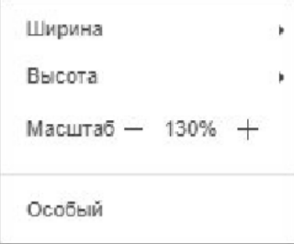

- в разделе Файл нажмите Печать или используйте горячие клавиши Ctrl+P и в появившемся окне настройте параметры печати. Например, если на листе находится много колонок, может оказаться полезным поменять Ориентацию страницы на Книжную. Или распечатать заранее выделенный диапазон ячеек.

